**QQ支持临时会话设置**

**官方代码：<a target="\_blank" href="http://wpa.qq.com/msgrd?v=3&uin=QQ号&site=qq&menu=yes">XXX</a>**

没设置临时会话，一般都会出现下面的状况。QQ放在网站上作为客服，必须设置临时会话。

（1）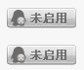

（2）http://www.54kefu.net/images/qqnoset2.jpg

（3）或者点击之后，要求加为好友才可以对话。

**解决这个问题的步骤如下**：

一、登陆腾讯官方网站：[http://shang.qq.com/index.php](http://shang.qq.com/index.php" \t "_blank)

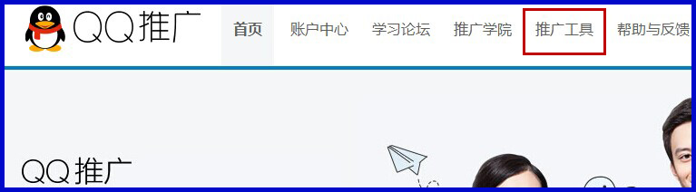

二、用你的QQ账号登陆之后，点“推广工具”，按下图所示，点击“立即免费开通”。这个必须开通，否则不能临时会话，就会显示“未启用”。**这一步是关键，必须开通**。

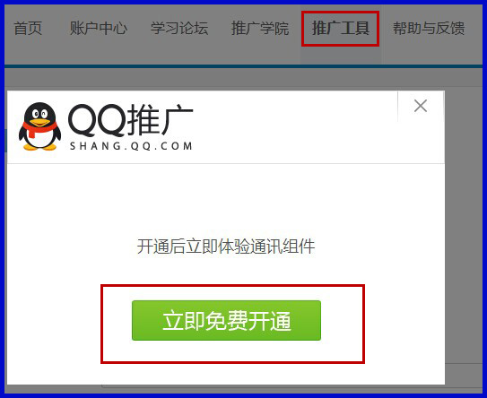

三、点击左边的“设置”，如下设置。

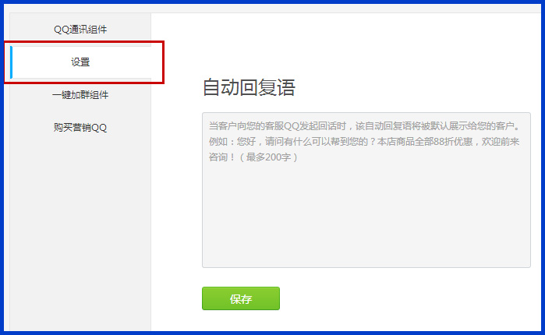

（1）看“会话能力设置”，都要打勾

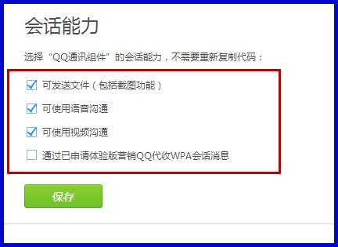

（2）安全设置

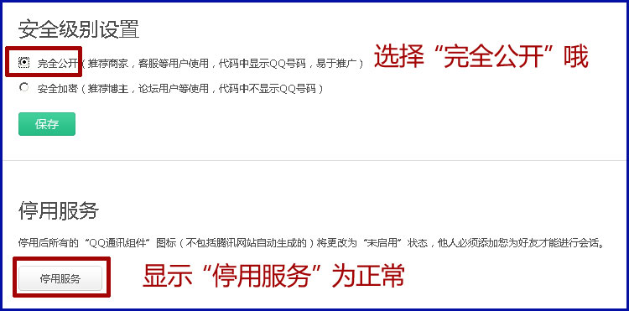

如果您设置过了，还是有不能临时会话的问题，请先（1）“停用服务”再点“启用服务”（2）取消全部的会话能力保存，然后再都打上勾，再保存。相当于取消之后，再重新设置。

三、登陆QQ，对客服qq软件上进行设置。

（1）在“安全设置”——“省份验证”——设置“允许任何人”和你交流对话，这个很有用，即使腾讯服务器出现故障，要加为好友才可以对话，设置这个后，对话点一下“加为好友”，马上可以和你发信息。

（2）在“安全设置”——“防骚扰设置”——把“不接收任何临时会话”的勾去掉。

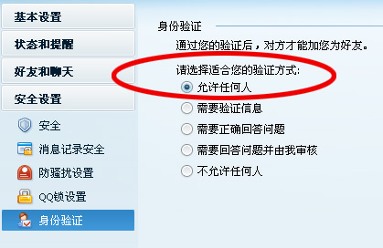

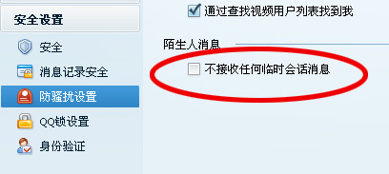

**特别提醒：**

点击客服进行对话的时候，提示：“QQ在线状态”服务尚未启用，您需要添加对方为好友才能与其进行会话. 【对方没有设置】

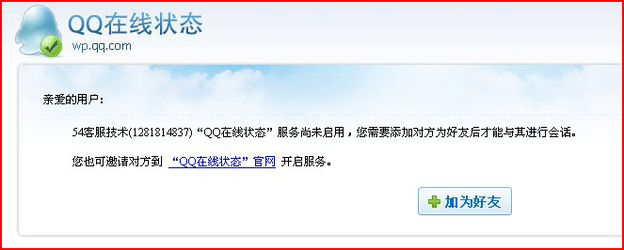

提示“很抱歉，您当前所用的QQ版本不支持本功能

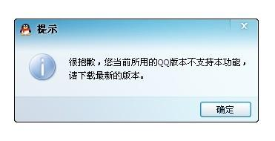

点击客服进行对话的时候，提示：“很抱歉，您当前所用的QQ版本不支持本功能”。

可能存在下面的问题：

一、作为客服的那个QQ，没设置临时会话。设置方法，[请点击此处查看设置方法](http://www.54kefu.net/qqanser/201304/qqset.html)。

二、不是最新版本的QQ软件。

三、如果那个QQ已经设置好了临时会话，又用的是最新的版本，还是出现了这样的情况。经过多次试验证明，那是腾讯服务器的问题，两个将要对话的QQ，其中一个QQ所在的腾讯服务器的问题。即使出现这样的问题，大多数的情况下，只要“加为好友”，就可以对话了，所以并不影响对话。  
出现这样的问题，没人能彻底解决。不过企业QQ，那种3000一年的，很少出现这样的问题。

四、您设置好“临时会话”，腾讯QQ的服务器没有立即更新您的设置，请您等等，如果长时间不能进行临时会话，那您可以换QQ号码试试。有用户碰到过这样的情况，都设置好了，一直都无法临时会话，新申请一个QQ就正常了。

五、您自己电脑的缓存的问题，请您换一台电脑，或者找外地的朋友试试。